BƯỚC 7
THIẾT KẾ RESPONSIVE – LENLY CROCHET
Nhóm 7 | Người thực hiện: Quyến | Mã nguồn: integration/buoi2 (02/11/2026)

1. Phạm vi và cách kiểm tra
Kiểm tra bốn trang: index.html, products.html, product-detail.html và about.html tại các chiều rộng 1366px, 768px, 390px. Đây là mã nguồn kế thừa từ bản tích hợp lần 1 của nhóm, không xây dựng lại website hoặc thay đổi dữ liệu sản phẩm.
Giao diện được chạy thử bằng Chromium từ HTML/CSS .
2. Vấn đề được phát hiện và xử lý
Mã | Hiện trạng | Điều chỉnh | Kết quả
R01 | Trang Sản phẩm dùng breakpoint 900px và 600px. | Đổi thành 1099px và 699px. | 950px: 2 cột; 650px: 1 cột.
R02 | Thông tin nhanh ở 650px còn hai cột, thẻ hẹp. | Đổi breakpoint quick-info xuống 1 cột dưới 700px. | 650px: 1 cột.
R03 | Trang Giới thiệu ở 768px: thẻ khách hàng bị xếp dọc. | Giảm padding panel xuống 32px, gap 20px, padding card 24px trên tablet. | Hai thẻ ngang hàng ở 768px.
R04 | Footer ở desktop chia cột theo tỷ lệ 1.2 / 1 / 0.8 / 1.6; các nhóm không đều về chiều rộng. | Giữ bốn nhóm hiện tại; chia 4 cột bằng nhau ở 1366px, 2 cột ở 768px và 1 cột ở 390px. Đồng bộ căn lề, khoảng cách, chiều cao hàng và thêm đường phân cách nhẹ trên mobile. | Đo bằng Chromium: các cột lần lượt rộng 276px / 344px / 358px theo 3 kích thước. Không tràn ngang.
Bố cục tại ba kích thước đề bài ban đầu đã không xuất hiện tràn ngang. Các sửa đổi trên tập trung vào chiều rộng trung gian và phần hiển thị tablet.

3. Kết quả kiểm thử sau chỉnh sửa
Trang | 1366px | 768px | 390px | Tràn ngang
Trang chủ | Hero 2; SP 4 cột | Hero 2; SP 2 cột | Hero 1; SP 1 cột | Không
Sản phẩm | 4 cột | 2 cột | 1 cột | Không
Chi tiết | 2 cột | 2 cột | 1 cột | Không
Giới thiệu | Hero 2 cột | Hero 2; KH 2 cột | Hero 1; KH 1 cột | Không
Footer (4 trang) | 4 cột bằng nhau | 2 cột bằng nhau | 1 cột, khoảng cách đều | Không

4. Ảnh kiểm tra responsive
Bốn hình dưới đây là ảnh xem nhanh phần đầu trang tại ba chiều rộng. Bộ 12 ảnh toàn trang sau khi chỉnh footer và 12 ảnh chụp riêng footer đều được lưu trong bộ minh chứng cập nhật.

1. Trang chủ
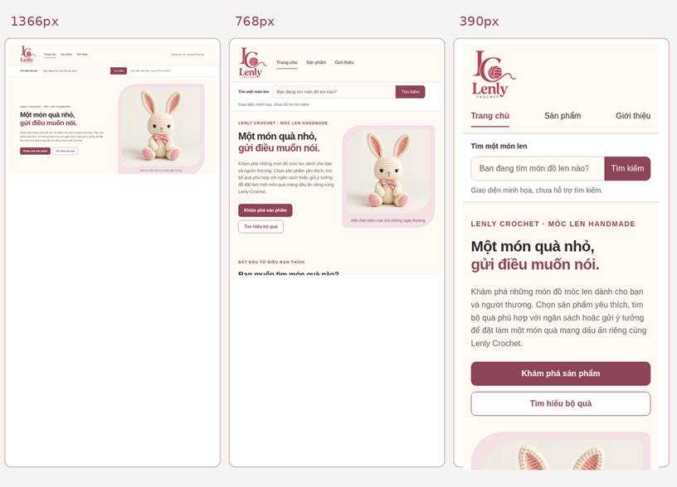
Hình minh chứng: trái 1366px – giữa 768px – phải 390px. Ảnh chụp từ mã nguồn cục bộ.

2. Danh sách sản phẩm
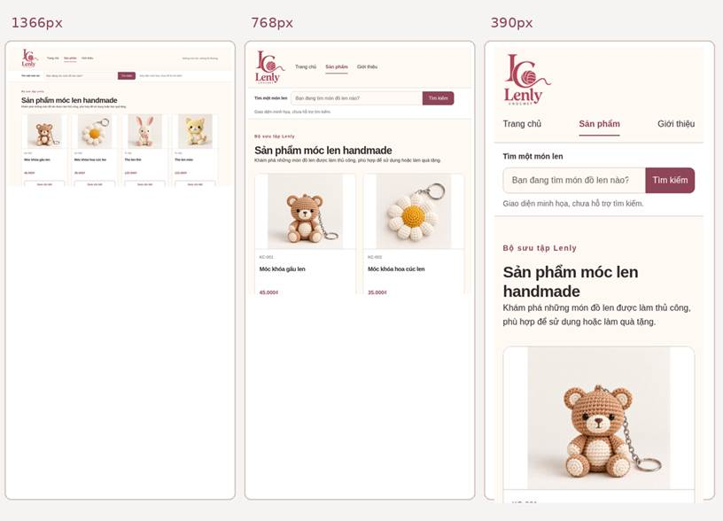
Hình minh chứng: trái 1366px – giữa 768px – phải 390px. Ảnh chụp từ mã nguồn cục bộ.

3. Chi tiết sản phẩm
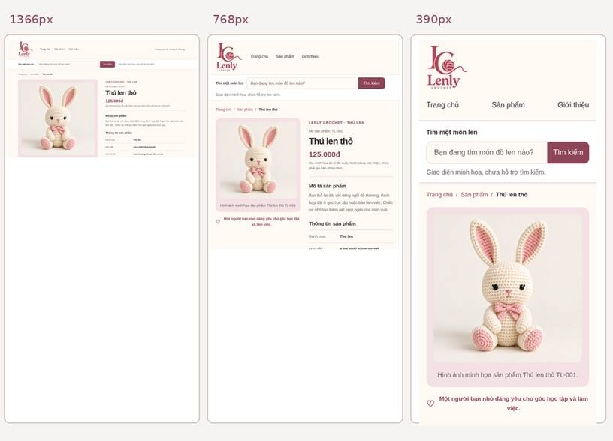
Hình minh chứng: trái 1366px – giữa 768px – phải 390px. Ảnh chụp từ mã nguồn cục bộ.

4. Giới thiệu cửa hàng
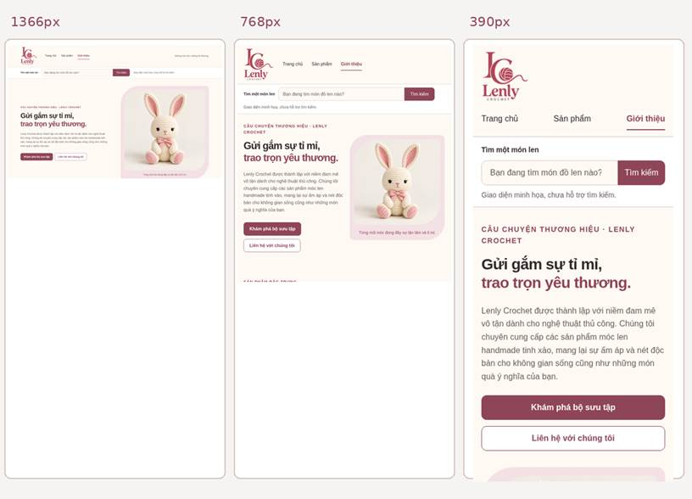
Hình minh chứng: trái 1366px – giữa 768px – phải 390px. Ảnh chụp từ mã nguồn cục bộ.

5. Bàn giao cho Bước 8
CSS đã sửa nằm ở css/style.css, gồm cả các Media Query của footer dùng chung. Không sửa HTML, nội dung sản phẩm, chức năng tìm kiếm hay các nút mua minh họa. Trạng thái hover/focus vẫn được giữ.
Footer đã được điều chỉnh thành bốn cột bằng nhau trên desktop, hai cột bằng nhau trên tablet và một cột trên điện thoại. Bốn nhóm thương hiệu, chính sách, liên kết nhanh và liên hệ giữ nguyên nội dung; chỉ sửa CSS để căn lề và khoảng cách thống nhất. Đã kiểm tra 24 lượt riêng cho footer (4 trang × 6 kích thước), không phát hiện tràn ngang hoặc chồng lấn.

